Практическое задание 5

Используя возможности сети Интернет изучить возможности olap-технологии, построить схематичный olap-куб информации об основных направлениях деятельности любой выбранной вами организации.
Пример схемы olap-куба информации:
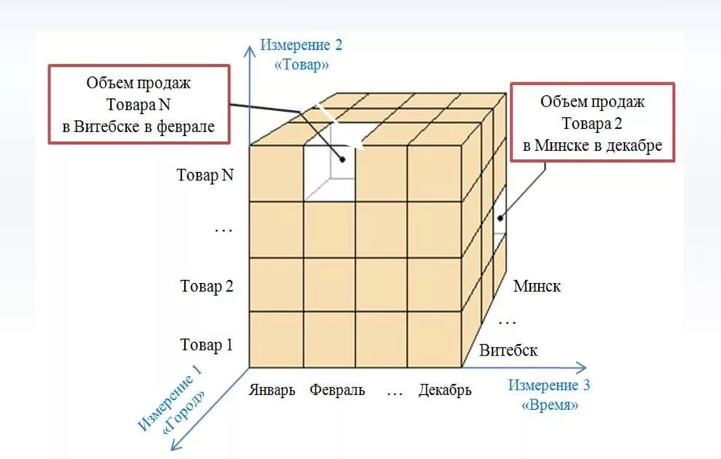

Работу оформить в виде отчета, который должен содержать:
1) краткое описание основных возможностей и особенностей olap-технологии;
2) описание выбранной организации и её основных направлений деятельности, которые будут представлены в схеме куба информации;
3) схематичный olap-куб информации об основных направлениях деятельности описанной организации.

